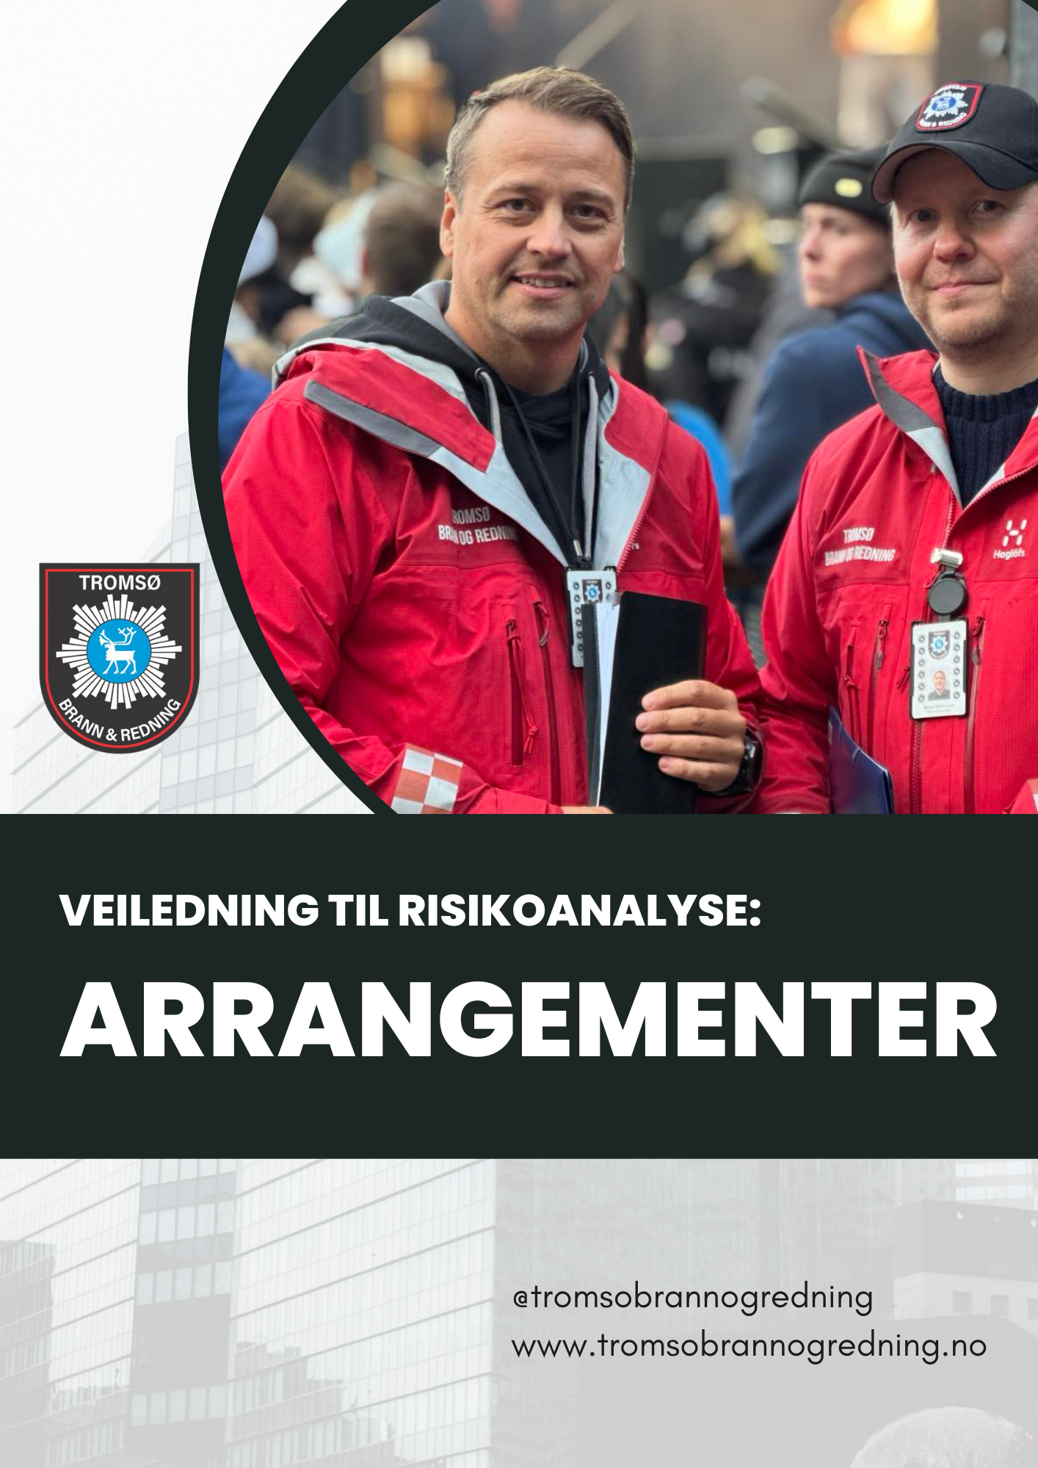
Risikoanalyse
Innhold
Hvordan skal man bruke veiledningen? i
Klassifisering av sannsynlighet 2
Klassifisering av konsekvens 2
Risikomatrise 3
Usikkerhet 4
Etter analyse 4
Etablering av målsetning og rammebetingelser for risikoanalysen? 5
Risikomomenter 6
Frekvensvurdering 7
Konsekvensvurdering 7
Gjennomføring 8
Bibliografi 8

Hvordan skal man bruke veiledningen?
Denne veiledningen er beregnet for personer som allerede har kunnskap om hvordan risikoanalyser for arrangementer skal gjennomføres, men som trenger veiledning angående hvilke punkter som skal vurderes. Risikoanalysen er spesielt tilpasset de som skal organisere arrangementer, og den inneholder eksempler på risikofaktorer som bør vurderes. Trenger du bare risikoanalyse skjema, kan du finne den her.

Klassifisering av sannsynlighet
Dette eksemplet viser både sannsynlighet og frekvens og tallene kan endres ved behov.
Tabell 1 Klassifisering av sannsynlighet [1]
Klasser | Sannsynlighet | Frekvens
1 | Svært lite sannsynlig | Mindre enn 1 gang pr. 1000 år
2 | Lite sannsynlig | 1 gang pr. 100-1000 år
3 | Sannsynlig | 1 gang pr. 10-100 år
4 | Ganske sannsynlig | 1 gang pr. pr. 1-10 år
5 | Svært sannsynlig | Mer enn 1 gang pr år

Klassifisering av konsekvens
Det kan være aktuelt å bruke flere ulike konsekvensgrupper etter hvilke verdier som er relevant, for eksempel tap av omdømme, marked, informasjon og så videre.
Tabell 2 Klassifisering for konsekvens [1]
Klasser | Konsekvens | For mennesker | For materielle verdier | For miljø
1 | Liten | Små personskader | Mindre enn 0,2 mill kr. | Lite omfang kort restitusjonstid
2 | Middels | Alvorlige personskader | 0,2-2 mill kr. | Stort omfang  Kort restitusjonstid
3 | Stor | 1-2 døde | 2-20 mill kr. | Noe omfang  Lang restitusjonstid
4 | Svært stor | 3-10 døde | 20-100 mill kr. | Stort omfang  Lang restitusjonstid
5 | Katastrofal | Mer enn 10 døde | Mer enn 200 mill kr. | Stort omfang  Varig skade

Risikomatrise
For å synliggjøre risikoen, kan den uønskede hendelsen plottes inn i en risikomatrise. Risikomatrisen er vanligvis delt inn tre områder, som oftest vist i rød, gul og grønn farge [1]. Risikomatrisen viser tydelig hvilke hendelser som innebærer mest risiko og er derfor til hjelp når du skal prioritere risikoreduserende tiltak.
Rødt område: De hendelsene som faller inn i dette området er ikke akseptable og krever risikoreduserende tiltak.
Gult område: Hendelsen i dette området krever nærmere vurdering. Hvis det kan finnes kostnadseffektive tiltak som reduserer risikoen, bør slike tiltak settes i verk.
Grønt område: Hendelsen i dette området tyder på akseptabel risiko. Hvis det kan finnes kostnadseffektive tiltak som redusere risikoen ytterligere, bør virksomheten vurdere å sette slike tiltak i verk.
Tabell 3 Risikomatrise [1]
Sannsynlighet  /konsekvens | 1  Svært lite sannsynlig | 2  Lite  sannsynlig | 3  Sannsynlig | 4  Ganske sannsynlig | 5  Svært  sannsynlig
5  Katastrofal | 5 | 10 | 15 | 20 | 25
4  Svært høy | 4 | 8 | 12 | 16 | 20
3  Stor | 3 | 6 | 9 | 12 | 15
2  Middels | 2 | 4 | 6 | 8 | 10
1  Lav | 1 | 2 | 3 | 4 | 5

For å synliggjøre risikoen, kan den uønskede hendelsen plottes inn i en risikomatrise. Risikomatrisen er vanligvis delt inn tre områder, som oftest vist i rød, gul og grønn farge [1]. Risikomatrisen viser tydelig hvilke hendelser som innebærer mest risiko og er derfor til hjelp når du skal prioritere risikoreduserende tiltak.
Rødt område: De hendelsene som faller inn i dette området er ikke akseptable og krever risikoreduserende tiltak.
Gult område: Hendelsen i dette området krever nærmere vurdering. Hvis det kan finnes kostnadseffektive tiltak som reduserer risikoen, bør slike tiltak settes i verk.
Grønt område: Hendelsen i dette området tyder på akseptabel risiko. Hvis det kan finnes kostnadseffektive tiltak som redusere risikoen ytterligere, bør virksomheten vurdere å sette slike tiltak i verk.
Tabell 3 risikomatrise er et eksempel på en risikomatrise. I tabellen beskriver rad konsekvens, og kolonne beskriver sannsynlighet. Som eksempel vil en hendelse med frekvensen svært sannsynlig (5) og lav konsekvens (1) gi en risiko på 6, som i dette tilfellet er markert grønt. Om konsekvensen er svært høy (4), og sannsynligheten fortsatt er svært sannsynlig (5), vil utfallet være en risiko på 9. Dette vil ligge i det røde området.
Risikomatriser kan lages for hver konsekvenskategori (mennesker, materialer og miljø). Akseptkriter for disse konsekvenskategoriene kan være ulike. For eksempel ønsker kanskje virksomheten å ha et større felt i rødt område for personskader enn for materielle skader.

Usikkerhet
Det kan være mange faktorer som bidrar til at resultatene fra en risikoanalyse blir usikre. Alle uønskede hendelser blir f.eks. ikke avdekket. Vi vet ikke om alle svakheter, statistikk kan feiltolkes, og vi kan gjøre feil antagelser [1].

Etter analyse
Hvis arrangement skal forekomme regelmessig skal det systematiske sikkerhetsarbeidet revideres jevnlig. Det kan være greit å se om tiltakene som blir presentert i risikoanalysen fungere som de skal, hvis ikke må det finnes andre tiltak som skal hjelpe med å redusere risikoen. Vi anbefaler at man reviderer sikkerhetsarbeidet og risikoanalysen hvert år. Med det menes det at man leser gjennom og vurderer om tiltak som har blitt implementert fungerer. Hvis tiltakene ikke fungerer må det lages nye tiltak som skal redusere risiko. Ved endrede driftsforutsetninger, uønskede hendelser eller nestenulykker må man også vurdere om man skal vurdere risikoanalysen i tråd med prinsippene om systematisk sikkerhetsarbeid.
Hvor ofte skal det systematiske sikkerhetsarbeidet revideres?

Etablering av målsetning og rammebetingelser for risikoanalysen?
Disse spørsmålene vil hjelpe med etablering av målsetning og rammebetingelser for risikoanalyse [1].
Spørsmål | Svar
Hva er bakgrunnen for analyse? | Klikk eller trykk her for å skrive inn tekst.
Hvem skal bruke risikoanalysen? Hvem som skal informeres eller involveres? | Klikk eller trykk her for å skrive inn tekst.
I hvilken grad har interessentene hittil vært involvert/engasjert i analyseobjektet? | Klikk eller trykk her for å skrive inn tekst.
Har virksomheten fastsatt noen målsetting mht. sikkerhet? | Klikk eller trykk her for å skrive inn tekst.
Er det fastsatt kriterier for hvilken risiko som er akseptabel? | Klikk eller trykk her for å skrive inn tekst.

Risikomomenter
Ved hjelp av risikoanalysen skal man kunne forebygge hendelser som kan oppstå under arrangementet. Under er det listet opp en del momenter det er viktig å ta stilling til i risikoanalysen. Listen er ikke utfyllende, men tar for seg en del generelle punkter.
- Hvilke branntekniske forutsetninger og begrensninger finnes på bygget? Dette fremgår av bygningsdokumentasjonen som eier skal ha tilgjengelig. Her finnes det informasjon om brannalarmanlegg, ledesystem/nødlys, sprinkleranlegg osv. Alle branntekniske løsninger i bygget skal være dokumentert her. I tillegg har man en persontallsberegning som sier hvor mange mennesker byggverket er dimensjonert for samtidig. Denne dokumentasjonen er helt nødvendig for å kunne gjennomføre et arrangement i et byggverk.
- Skal arrangementet foregå på et inngjerdet/lukket område, eller kan publikum bevege seg fritt? Ta spesielt hensyn til hvor lang tid det vil ta å evakuere området ved en uønsket hendelse, antall rømningsveier/utganger og total bredde.
- Er det spesiell risiko i bygget området som f.eks. tilliggende industri, eldre trehusbebyggelse, farlig stoff anlegg, osv.?
- Behovet for vakter, nattevakter, osv. Hvilken opplæring, instruks og rutiner finnes?
- Er det personer med spesielle behov som må vies særlig hensyn med tanke på evakuering?
- Skal det foregå aktivitet som øker risikoen for brann? Bruk av levende lys, gass, alternativ oppvarming, pyroteknikk, osv.?
- Er det tilrettelagt for nødetatenes innsats? Tilgang til bygget/området for kjøretøy. Lenket til retningslinjer finner du her.
- Ved utendørs arrangement, vil installasjoner/utstyr være til hinder for tilgang til eller rømningsvei fra omkringliggende bygninger?
Hvilke fare-identifikasjoner bør man vurdere?
Klikk eller trykk her for å skrive inn tekst.

Frekvensvurdering
Det er viktig å undersøke hvilke erfaringer som finnes fra lignende objekter f. eks ved hjelp av statistikk, erfaringsdata eller antakelser om framtiden. Statistikk kan finnes på brannstatistikk.no der man kan få statistikk på hvor ofte per år brannhendelser skjer i ulike typer byggverk.
Hva viser statistikken?
Klikk eller trykk her for å skrive inn tekst.

Konsekvensvurdering
I mange tilfeller er det hensiktsmessig å vurdere konsekvensene ut fra hvilke verdier som kan bli skadet. En mulig inndeling kan være:
- Personer
- Miljø
- Materialer
- Annet
Hvilke konsekvenser skal du vurdere?
Klikk eller trykk her for å skrive inn tekst.
Når du skal vurdere hendelser med tanke på konsekvens, må man ta stilling hva som kan skje hvis hendelsen inntreffer. Vurderingen bør omfatte både umiddelbare konsekvenser og konsekvenser som først gir seg til kjenne etter en viss tid.

Her er det flere måter å gå fram på. Blant disse er å anslå:
- Den mest sannsynlige konsekvensen
- Den verst tenkelige konsekvensen
- Den verste konsekvensen blant de situasjonene som med rimelig stor sannsynlighet kan inntreffer

Gjennomføring
Resultatene og funnene gjennom hele prosessen skal oppsummeres i en tabell.

Bibliografi

[1] | M. Rausand og I. B. Utne, Risikoanalyse- teori og metoder, Bergen: Fagbokforlaget, 2009.

Nr. | Aktivitet-Hendelsen | Uøsnket hendelse-  Årsak | Eksisterende tiltak | S | K |  |  | Risiko |  |  | Risikoreduserende tiltak | Ansvar | Nåværende risiko
 |  |  |  |  | A | B | C | A | B | C |  |  | A | B | C
1 | Skader fordi det er mange folk | Må evakuere folk fra brannstasjon grunnet brannalarm | Talevarsling | 4 | 2 |  |  | 8 |  |  | Hvis folk må evakueres fra stasjonen, ta det rolig, lære opp ansatte at de skal si «gå mot døren» og be folk trekke ut. Sette ansatte rundt i området langs veggen slik at dette kan hjelpe for å ta folk ut. Lukke igjen dører hvis det er nødvendig slik ingen kommer inn. | Daglig leder

Risikomatrise
Her kan man sette risikomomenter/fareidentifikasjoner i risikomatrise.
Sannsynlighet  /konsekvens | 1  Svært lite sannsynlig | 2  Lite  sannsynlig | 3  Sannsynlig | 4  Ganske sannsynlig | 5  Svært  sannsynlig
5
Katastrofal
4
Svært høy
3
Stor
2
Middels
1
Lav

